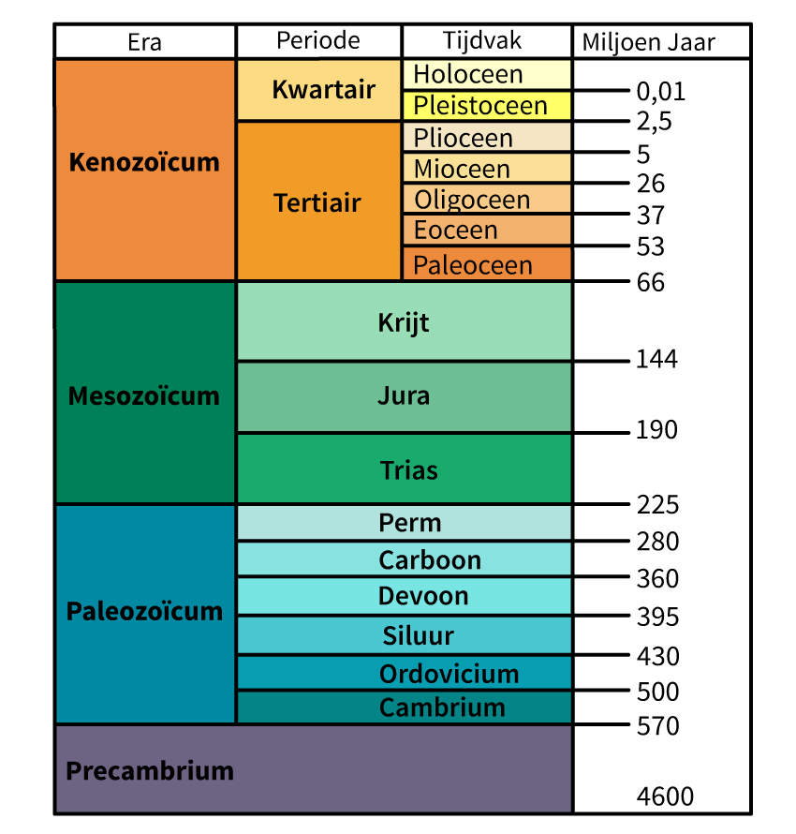**Geologische tijdsschaal**

**Opdracht:**

*Jullie hebben allemaal een eigen tijdperk gekregen. Jullie pakken zo allemaal een laptop en gaan op onderzoek uit.*

*Stap 1: Je gaat naar de website:* [*www.geologievannederland.nl*](http://www.geologievannederland.nl)

*Stap 2: Kijk in de tijdschaal naar welke perioden er in jouw era liggen.*

*Stap 3: Ga op deze site opzoek naar de belangrijkste feiten en gebeurtenissen van jou Era.*

*Stap 4: Noteer ook wat er met Nederland gebeurd in deze periode.*

|  |  |
| --- | --- |
| **Precambrium** | **Paleozoïcum** |
| 1. 4,6 miljard jaar geleden ontploffing supernova. 2. Door energie ontstaan zware element als lood. 3. Samenklontering 🡪 aarde. 4. Eerste meteoriet regen en planetoïden, waaronder Theia. 5. Hierdoor ontstonden de aarde en de maan. 6. Eerste eencellige leven ontstond tijdens deze periode in de oceaan. 7. Landleven was niet mogelijk doordat er geen atmosfeer was die ons beschermde. 8. Stromatolieten zijn opeengehoopte oer bacteriën die CO2 omzetten in O2. 9. Door de komst van extra O2 in de atmosfeer kon meercellig leven ontstaan. | * Enorme explosie van leven in de oceanen. Dieren hadden nog geen harde skeletten. Duurde 100 MA. * Vanwege weinig zuurstof in de lucht was er ook weinig ozon (O3), wat normaal beschermt tegen schadelijke zonnestraling. Dit maakte het onaangenaam om buiten het water te zijn. * Tijdens het Carboon heerste er tropische omstandigheden met oerbossen en moerrassen 🡪 basis onze steenkool. * De gewervelde dieren hadden definitief het water verlaten. * De continenten vormden Pangea, omgeven door de Panthalassa-oceaan. Dit veroorzaakte grote temperatuurverschillen en uitgestrekte woestijnen op het supercontinent. * Tijdens de massa-extinctie in het Perm-tijdperk, die naar schatting ongeveer 95% van alle zeeleven uitroeide, speelden veranderingen in klimaat een belangrijke rol. |
| **Mesozoïcum** | **Kenozoïcum** |
| * Er ontstonden breuklijnen in het grote continent 🡪 platentektoniek deed Pangea opbreken. * Overgangsfase van de eerste zoogdierreptielen naar de dinosauriërs. * Tijdens het Krijt was de aarde een 'broeikaswereld'. De temperaturen waren hoog, vooral  op gematigde breedtes en zelfs aan de polen, waar ijs ontbrak. Omdat er geen ijs was en opgewarmd zeewater uitzet, was de zeespiegelstand wereldwijd hoger dan tegenwoordig. * De inslag van een tien kilometer grote asteroïde op Yucatan, in het huidige Mexico, zorgde voor een ineenstorting van alle ecosystemen en een groot deel van de mariene ecosystemen op aarde. De klap veroorzaakte enorme vloedgolven en een korte maar hevige klimaatcrisis. * Tijdens het laat krijt lag NL in een tropische zee 🡪 verbonden met de Tethyszee. | * Na de inslag sterven de dinosauriërs grotendeels uit. Dit ging geleidelijk en niet in 1 keer. * Hierdoor konden de zoogdieren zich ontwikkelen en paste zich aan. 🡪 het klimaat werd kouder. * In het pleistoceen verspreiden zich de eerste mensen Afrika richting Europa. * Een tijd waarin het steeds kouder werd. Er ontstonden ijskappen op de noord en Zuidpool die de afkoeling versterkte (albedo). * Tussen de ijstijden door warmde het soms ook weer gestaag op (interglaciaal). * Tijdens het laatpleistoceen was de zeespiegel een stuklager en lag de Noordzee droog. * Bijna alle uithoeken van de wereld raken bewoond en de natuurlijke ecosystemen worden steeds verder teruggedrongen. Dat geldt zeker voor Nederland, waar in een paar duizend jaar tijd een volledige transformatie heeft plaatsgevonden van bos- en moerasecosystemen naar een volledig door mensenhanden ingericht landschap. |

**Dingen die terug moeten komen:**

|  |  |
| --- | --- |
| **Precambrium**   * Ontstaan van de aarde. * Theia * Opkomst van het leven.   + Eerste leven!   + Stromatolieten   + Eencellig naar meercellig leven. | **Paleozoïcum**  Perioden die genoemd moeten worden:   1. Cambrium    * Cambrische explosie    * Van weekdieren 🡪 gewervelde dieren    * Geen landleven 🡪 Ozonlaag 2. Carboon  * Leven in het Carboon * Ontstaan van steenkool  1. Perm  * Pangea * Klimaat * Massa-extinctie |
| **Mesozoïcum**   * Het opbreken van Pangea * Hoe het leven weer opkomt na de perm-extinctie.   Het Krijt (dino-tijdperk)   * Broeikaswereld * De plaats van Nederland in het krijt * Thetysoceaan * Inslag komeet Yucatan   + Wat gebeurde erna? | **Kenozoïcum**  Perioden:   * Tertiair   + Paleoceen     - Zoogdieren worden dominant * Kwartair   + Pleistoceen     - Verspreiding van de mens     - IJstijden (glacialen)     - Warme perioden (interglacialen)   + Holoceen     - Hoe veranderde Nederland? |